Шпон/Ламель
Цена за шпон указанна за м2 за целый лог в заводской упаковке (пачке) не менее 100м2.
За индивидуальный подбор по заданным характеристикам цена увеличивается на 25%
Наименование | Толщина,мм. | Цена, руб/м2  Вкл.НДС
Дуб А/В  Украина | 0,55мм | 104,00 | 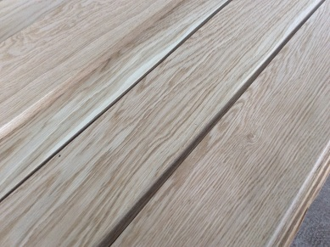
Дуб А радиал  Украина | 0,55мм. | 170,00 | 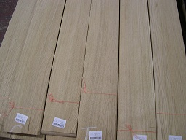
Дуб А тангенс  Украина | 0,55мм. | 140,00 | 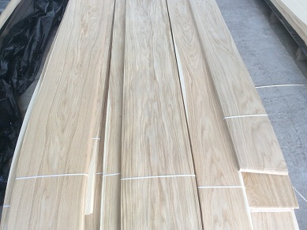
Ясень белый А | 0,6мм. | 128,00 | 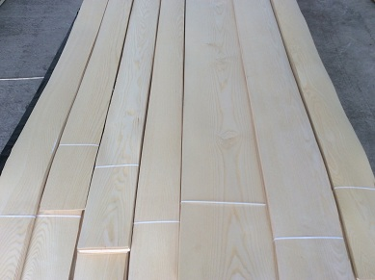
Ясень оливковый А | 0,55мм. | 78,00 | 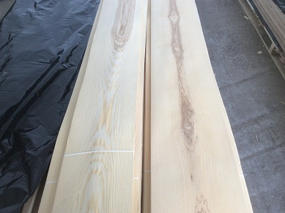
Кромка массив в рулоне 0,6 мм. Ширина 19мм
Дуб-520 руб м2 10,0 руб м/п
Бук-520 руб м2 10,0 руб м/п
Ясень -520 руб м2 10,0 руб м/п
Складская программа г.Краснодар п.Березовый 17/2, Ейское шоссе поворот на Прогресс
+79184601951 Евгений
woodandwood.ru

